Tensorrt 推理部署流程

注：本文档所有流程均在windows11环境下运行

安装cuda tookit
使用 nvidia-smi 检查当前电脑cuda 版本
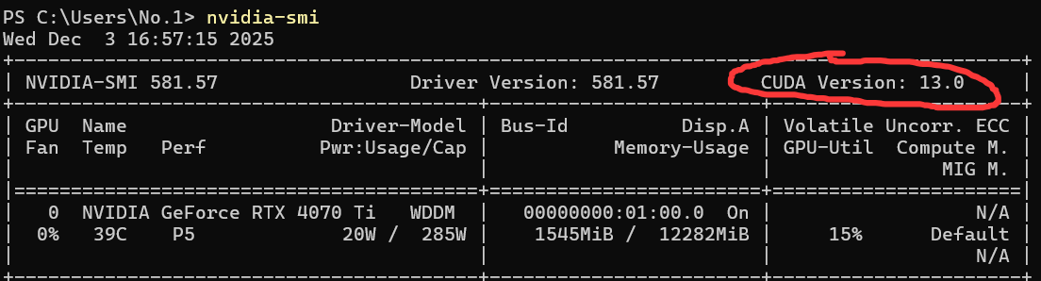
下载地址 这里安装cuda 13.0
https://developer.nvidia.com/cuda-downloads?target_os=Windows&target_arch=x86_64&target_version=11

- 安装cudnn
下载地址 这里下载cudnn 8.9
https://developer.nvidia.com/rdp/cudnn-archive
cudnn下载后安装后将压缩包解压，替换到cuda安装路径下
C:\Program Files\NVIDIA GPU Computing Toolkit\CUDA\v13.0
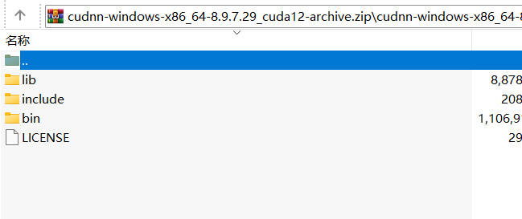

检查cuda是否安装成功 使用命令 nvcc -V
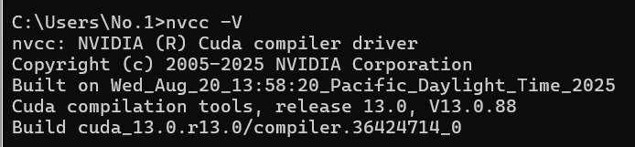

- 安装tensorrt
下载地址 根据安装cuda版本和cudnn版本选择下载 tensorrt 10
https://developer.nvidia.com/tensorrt/download/10x
将压缩包解压到C:\Program Files\NVIDIA GPU Computing Toolkit 下
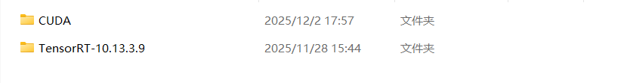

配置Tensorrt 环境变量
打开 windwos 环境变量配置 找到Path 新增配置
C:\Program Files\NVIDIA GPU Computing Toolkit\TensorRT-10.13.3.9\lib
C:\Program Files\NVIDIA GPU Computing Toolkit\TensorRT-10.13.3.9\include

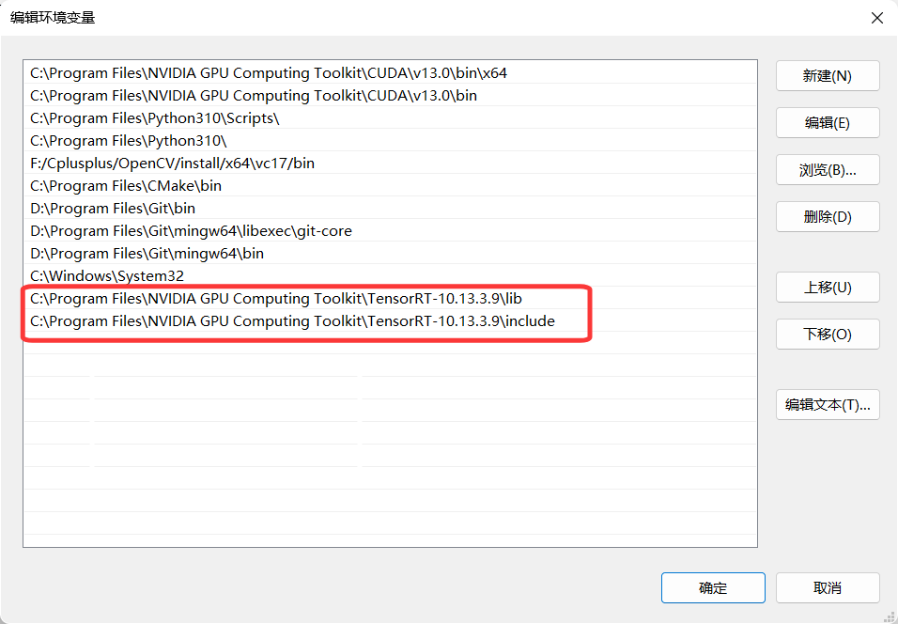

- 安装Visual Studio 2022 Community(社区版)


- 安装CMake
下载地址 Latest Release: https://cmake.org/download/#latest
下载地址 Old Release：https://github.com/Kitware/CMake/releases
参考版本：cmake-3.28.x-windows-x86_64.msi
在安装过程中，可以选择将 CMake 添加到系统的 PATH 环境变量中（建议选择此选项，以便在命令行中直接使用 cmake 命令）。
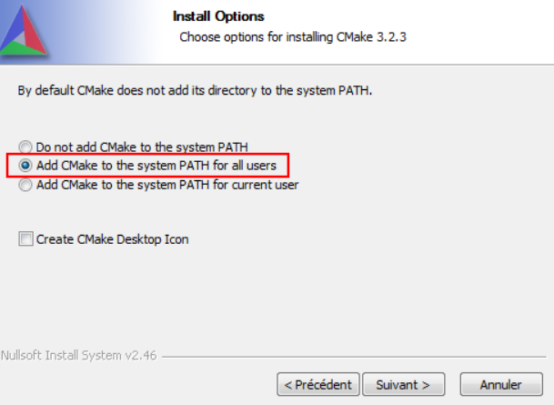

- 安装Git
下载地址：https://git-scm.com/install/windows
安装时保持默认选项即可

创建OpenCV工作目录
- 创建工作目录 打开命令提示符（以管理员身份运行，需要这样做）， 执行：
mkdir F:\Cplusplus\OpenCV
cd F:\Cplusplus\OpenCV

7.1 下载Open CV源码 使用 Git 克隆（推荐）
git clone https://github.com/opencv/opencv.git
git clone https://github.com/opencv/opencv_contrib.git

7.2 创建构建目录
cd F:\Cplusplus\OpenCV
mkdir build
此时目录结构应为：
F:\Cplusplus\OpenCV
├── opencv\ # OpenCV 源码
├── opencv_contrib\ # 扩展模块源码
└── build\ # 构建输出目录

7.3 以管理员身份打开开发者命令提示符
x64 Native Tools Command Prompt for VS 2022
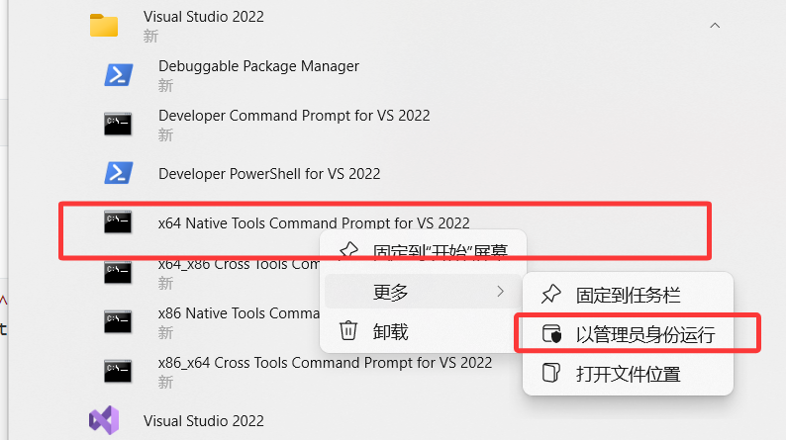
7.4 进入构建目录
cd F:\Cplusplus\OpenCV\build
cmake -G "Visual Studio 17 2022" -A x64 ^
-DCMAKE_INSTALL_PREFIX= F:/Cplusplus/OpenCV/install ^
-DCMAKE_BUILD_TYPE=Release ^
-DBUILD_EXAMPLES=ON ^
-DBUILD_opencv_world=ON ^
-DBUILD_TESTS=ON ^
-DBUILD_PERF_TESTS=ON ^
-DBUILD_DOCS=ON ^
-DWITH_OPENGL=ON ^
-DWITH_FFMPEG=ON ^
-DWITH_CUDA=ON ^
-DOPENCV_DNN_CUDA=ON ^
-DCUDA_ARCH_BIN= "8.9" ^
-DCUDA_FAST_MATH=ON ^
-DOPENCV_EXTRA_MODULES_PATH=F:/Cplusplus/OpenCV/opencv_contrib/modules ^
../opencv

DCMAKE_INSTALL_PREFIX
DOPENCV_EXTRA_MODULES_PATH
需要根据实际安装路径调整
DCUDA_ARCH_BIN 根据cudnn安装版本设置对应值

7.5 配置成功输出
配置成功后，应看到类似输出：

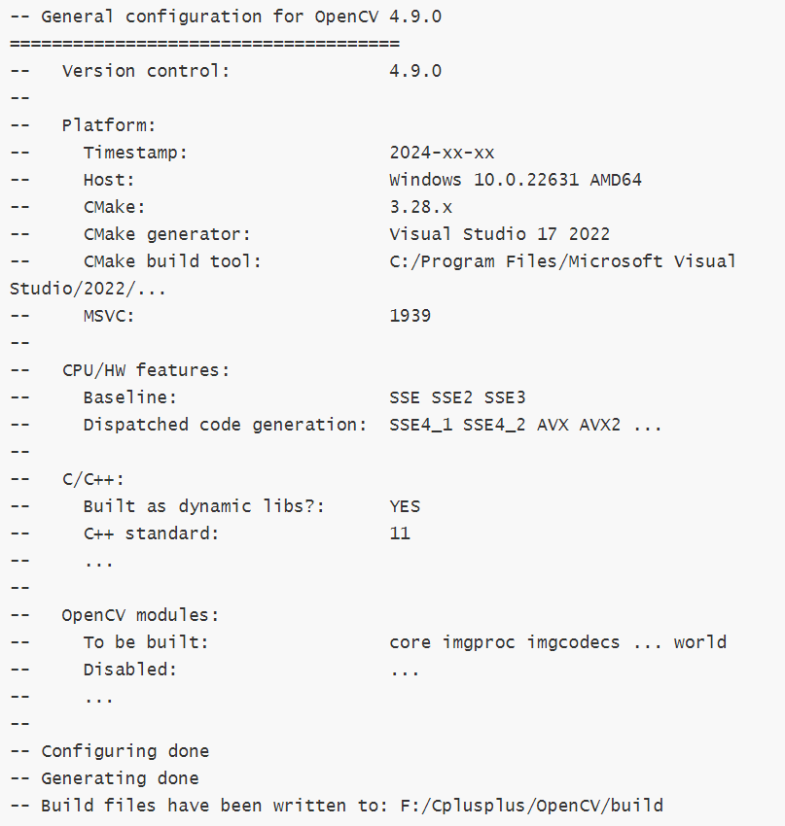

7.6 使用命令行编译

在 x64 Native Tools Command Prompt for VS 2022 中执行：
cd F:\Cplusplus\OpenCV\build
编译 Release 版本
cmake --build . --config Release
安装 Release 版本
cmake --build . --config Release --target INSTALL

7.7 编译安装完成后，检查安装目录：
dir F:\Cplusplus\OpenCV\install\x64\vc17\bin\*.dll
dir F:\Cplusplus\OpenCV\install\vc17\lib\*.lib
dir F:\Cplusplus\OpenCV\install\include\opencv2

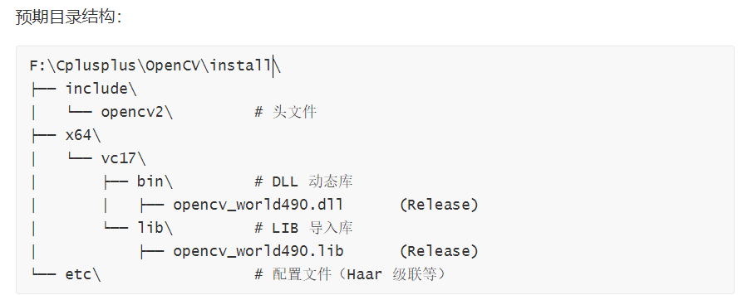

7.8 OpenCV环境变量配置
将该路径添加在windows环境变量中
F:\Cplusplus\OpenCV\install\x64\vc17\bin
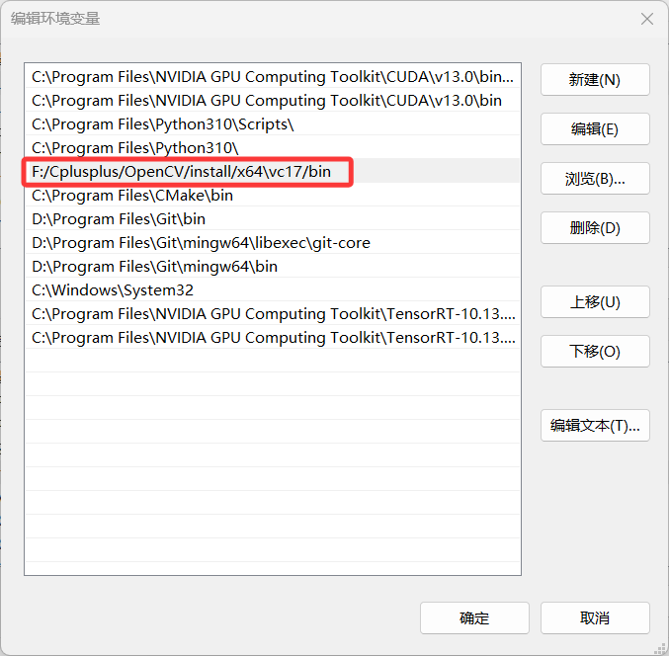

7.9 验证安装
cd F:\Cplusplus\OpenCV
mkdir F:\Cplusplus\OpenCV\opencv_test
创建文件test_opencv.cpp
#include <opencv2/opencv.hpp>
#include <iostream>

int main() {
// 打印 OpenCV 版本
std::cout << "================================" << std::endl;
std::cout << "OpenCV Version: " << CV_VERSION << std::endl;
std::cout << "================================" << std::endl;

// 创建一个 500x500 的彩色图像（蓝色背景）
cv::Mat image(500, 500, CV_8UC3, cv::Scalar(255, 100, 0));

// 在图像上绘制文本
cv::putText(image,
"OpenCV Works!",
cv::Point(100, 250),
cv::FONT_HERSHEY_SIMPLEX,
1.5,
cv::Scalar(255, 255, 255),
3);

// 绘制一个圆
cv::circle(image, cv::Point(250, 350), 80, cv::Scalar(0, 255, 0), -1);

// 绘制矩形
cv::rectangle(image, cv::Point(50, 50), cv::Point(150, 150),
cv::Scalar(0, 0, 255), 3);

// 显示图像
cv::imshow("OpenCV Test", image);

std::cout << "Image created successfully!" << std::endl;
std::cout << "Press any key to close..." << std::endl;

cv::waitKey(0);

// 保存图像
cv::imwrite("test_output.png", image);
std::cout << "Image saved as test_output.png" << std::endl;
return 0;
}

创建文件 CMakeLists.txt
cmake_minimum_required(VERSION 3.20)
project(OpenCV_Test)

# 设置 C++ 标准
set(CMAKE_CXX_STANDARD 17)
set(CMAKE_CXX_STANDARD_REQUIRED ON)

# 查找 OpenCV
find_package(OpenCV REQUIRED)

# 打印 OpenCV 信息
message(STATUS "=================================")
message(STATUS "OpenCV version: ${OpenCV_VERSION}")
message(STATUS "OpenCV include dirs: ${OpenCV_INCLUDE_DIRS}")
message(STATUS "OpenCV libraries: ${OpenCV_LIBS}")
message(STATUS "=================================")

# 创建可执行文件
add_executable(test_opencv test_opencv.cpp)

# 链接 OpenCV 库
target_link_libraries(test_opencv ${OpenCV_LIBS})

使用 CMake 构建测试项目
在 x64 Native Tools Command Prompt for VS 2022 中执行：
cd F:\Cplusplus\OpenCV\opencv_test

1. 创建构建目录
mkdir build
cd build

2. 配置项目
cmake -G "Visual Studio 17 2022" -A x64 ^
-DOpenCV_DIR=F:/Cplusplus/OpenCV/install ^
..

3. 编译 Release 版本
cmake --build . --config Release

4. 运行测试程序
Release\test_opencv.exe

预期结果
- 程序运行后应
- 控制台输出 OpenCV 版本号
- 弹出窗口显示蓝色背景图像，带有 "OpenCV Works!" 文字、绿色圆形和红色矩形
- 按任意键后窗口关闭
- 在 build\Release目录生成 test_output.png 文件
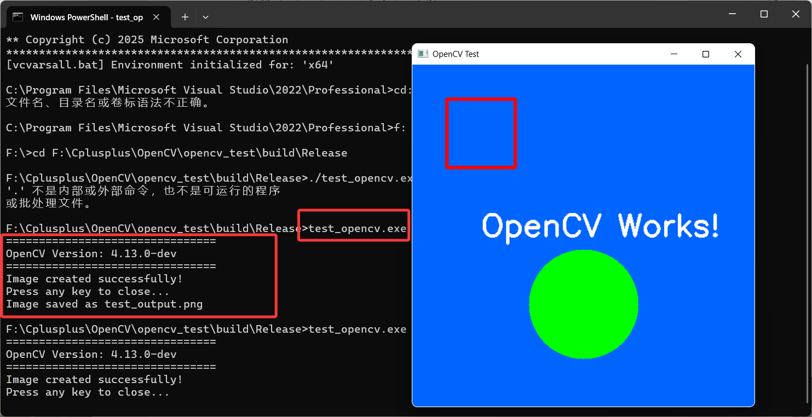
如果出现dll文件缺失问题，可去install\x64\vc17\bin 下复制一份到Release 目录下

创建Visual Studio控制台工程
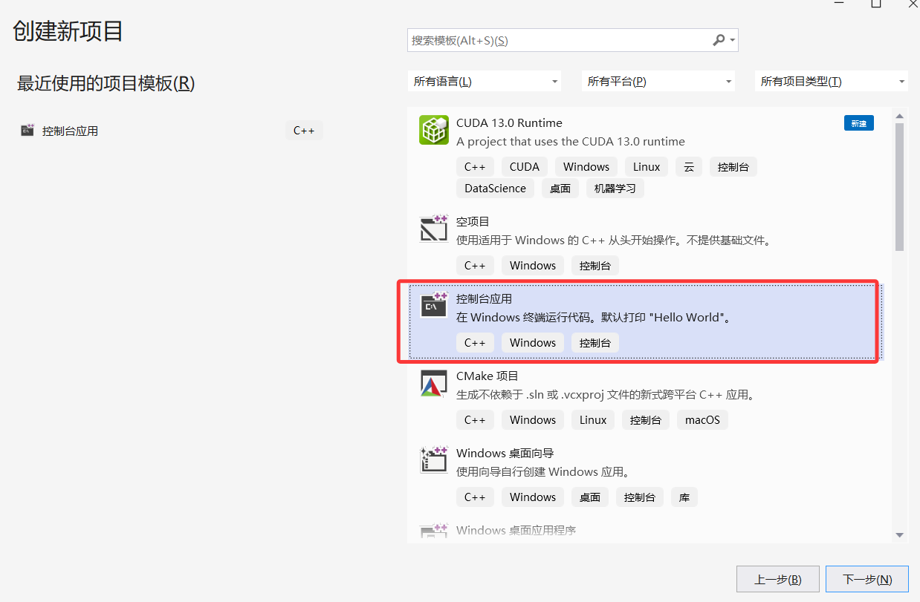

选择平台和配置
VS 顶部工具栏： 解决方案配置选Release 解决方案平台 选 X64
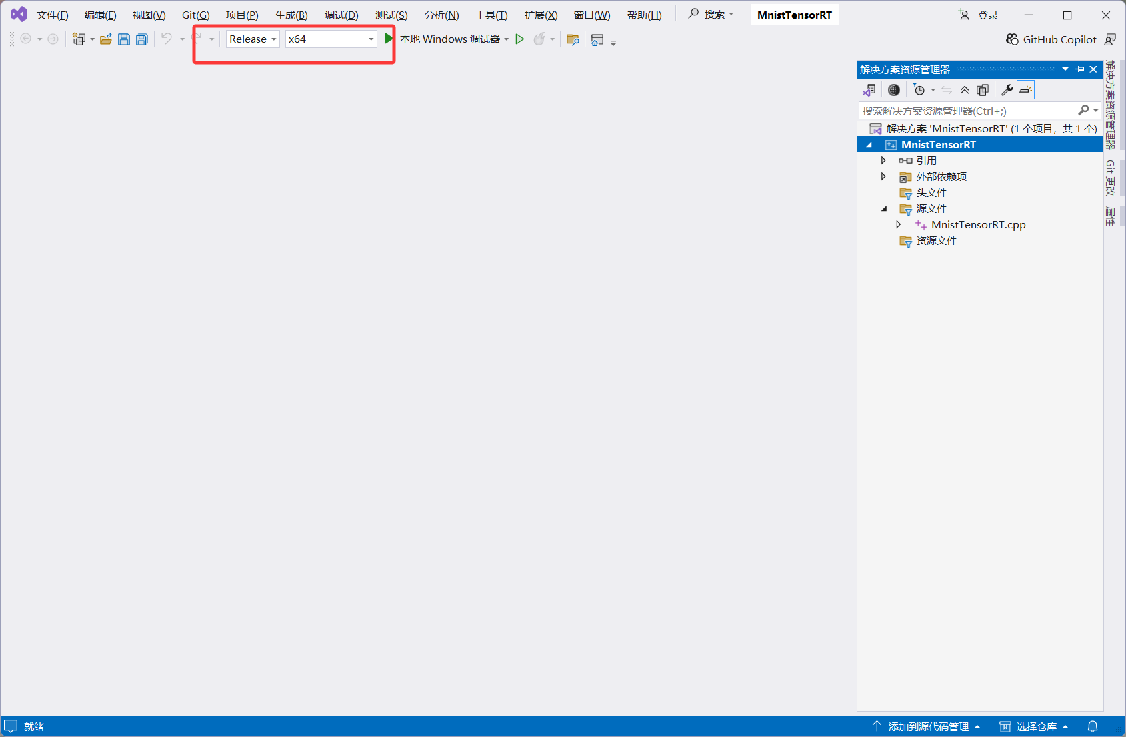
  - 配置项目属性
右键项目 属性
配置可以选 Release 或 所有配置(All Configurations)
平台： 选 x64 或 “所有平台”
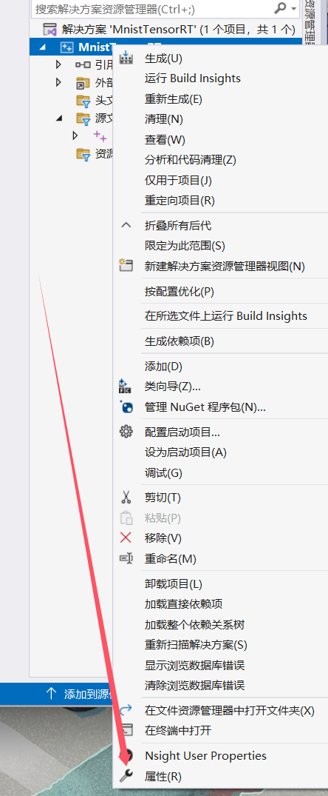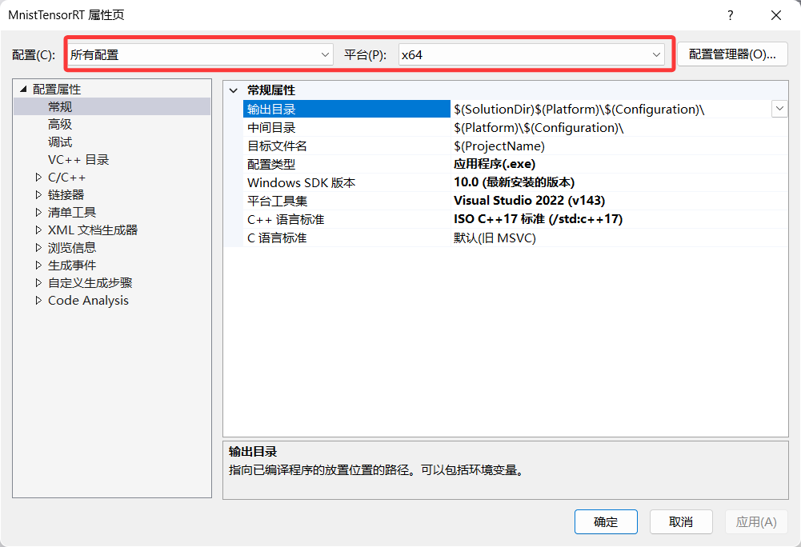
  - 在 C/C++ → 常规(General) → 附加包含目录(Additional Include Directories) 中加入
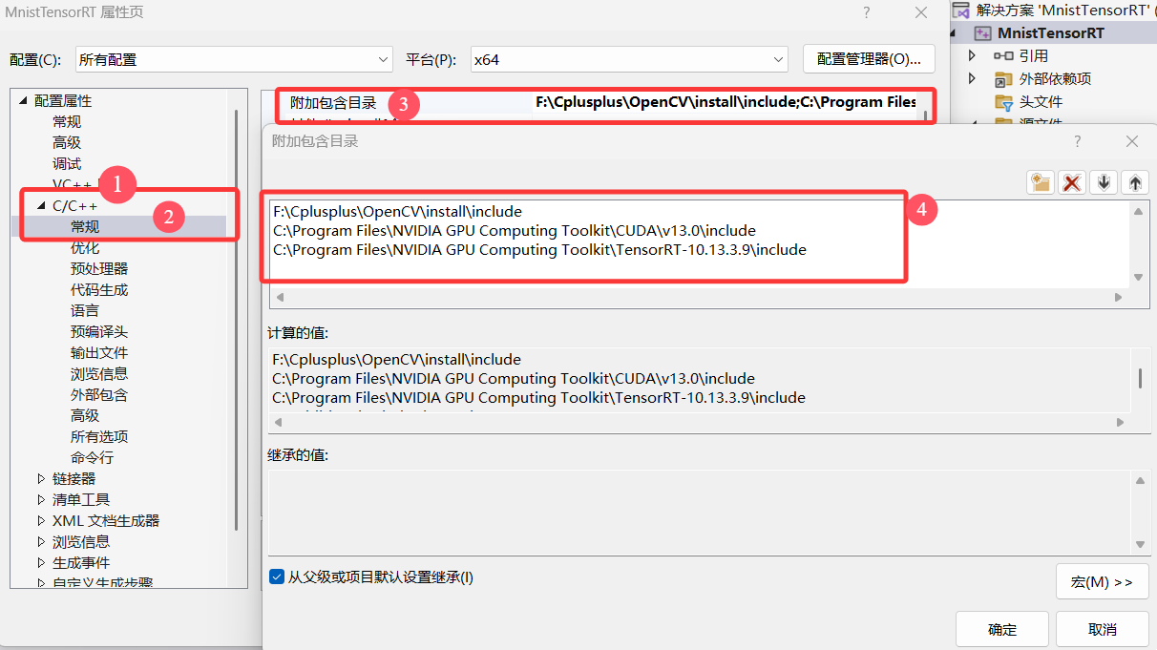

  - C/C++ → 语言(Language) → C++ 语言标准(C++ Language Standard)
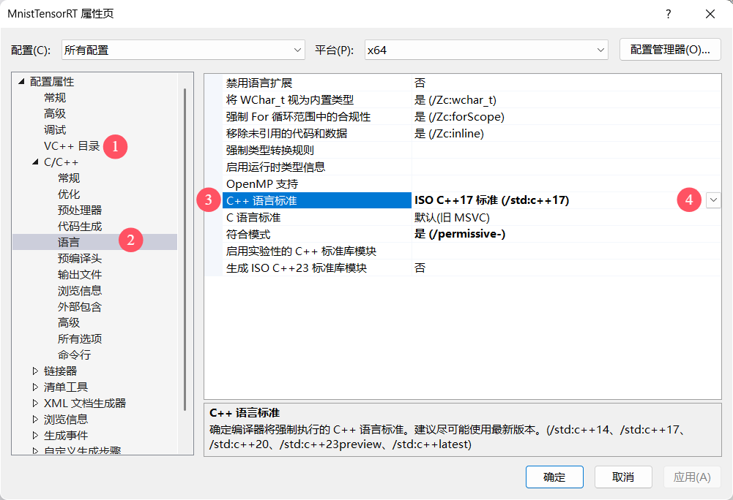
  - C/C++ → 代码生成(Code Generation) → 运行库(Runtime Library) 里选择
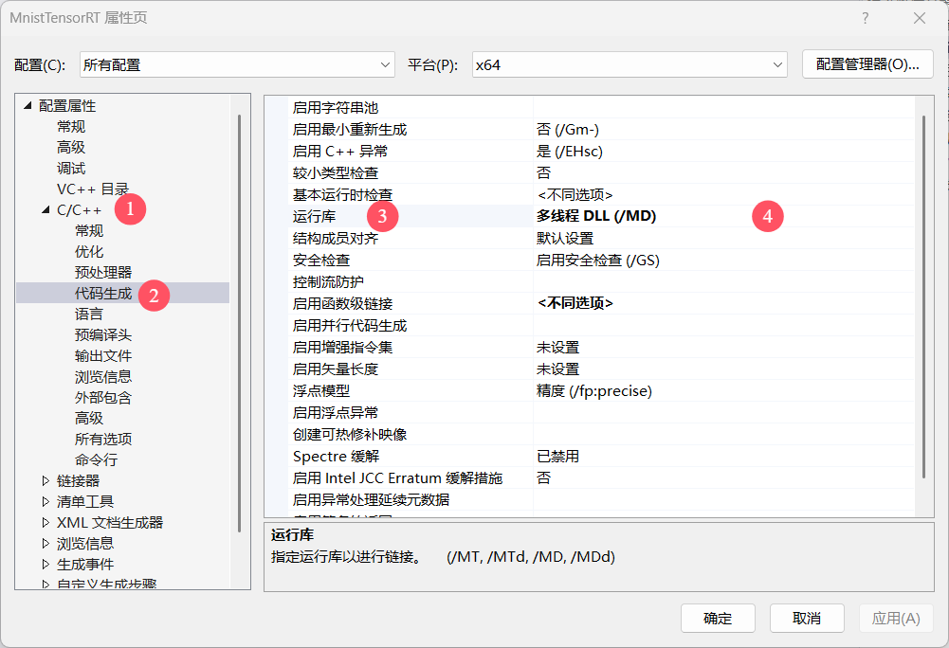
8.6 在 链接器(Linker) → 常规(General) → 附加库目录(Additional Library Directories) 中加入
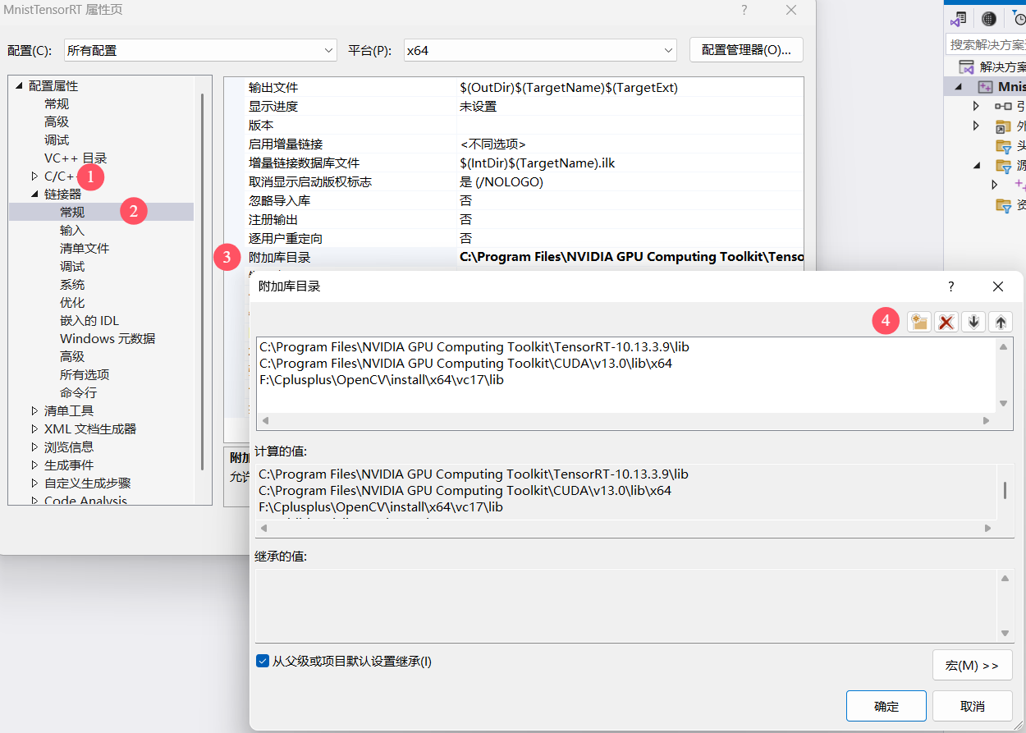
8.7 在 链接器(Linker) → 输入(Input) → 附加依赖项(Additional Dependencies) 中添加（在原有的基础上追加）
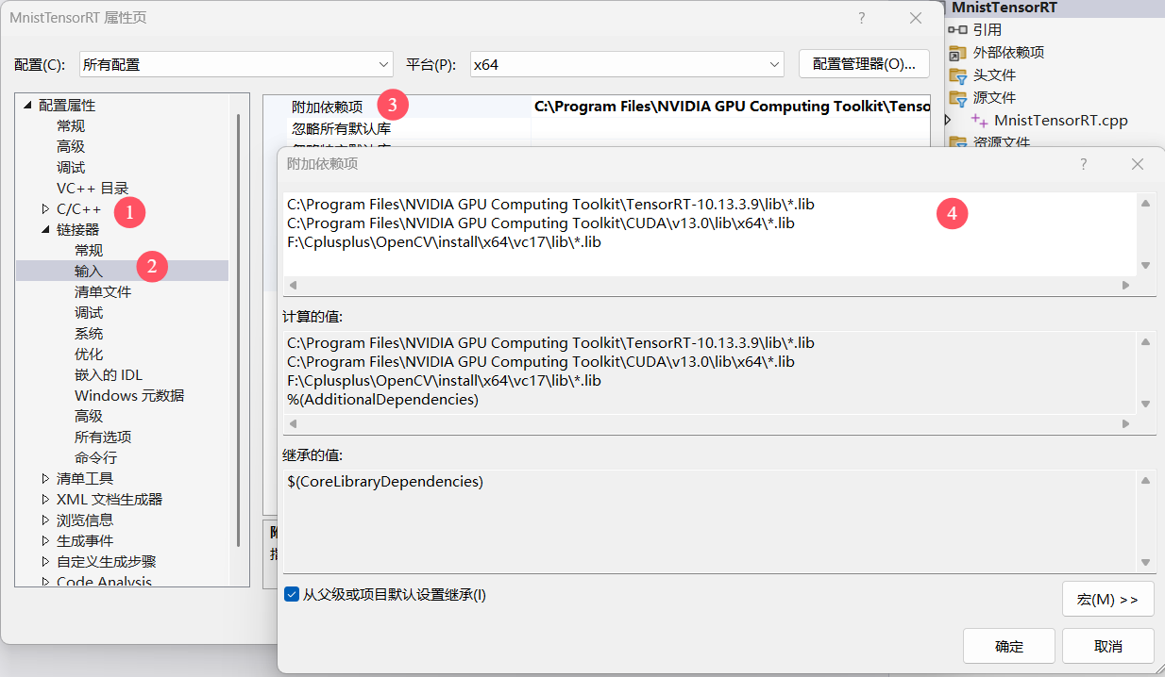
8.8 模型和图片路径
找到创建工程时生成的cpp文件，将测试代码粘贴上去。
将mnist_cnn.onnx，imagenet_class.txt, cat.jpg文件放入和ccp同级目录
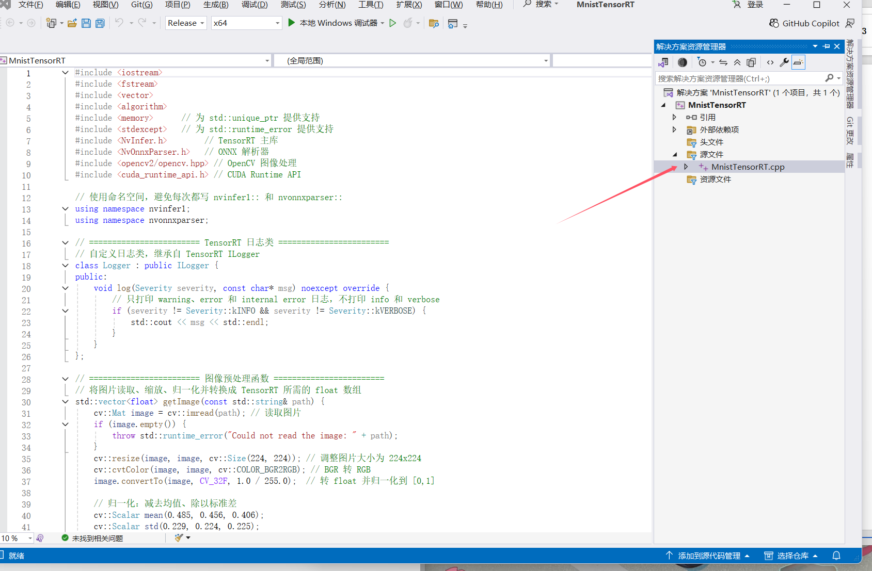
点击运行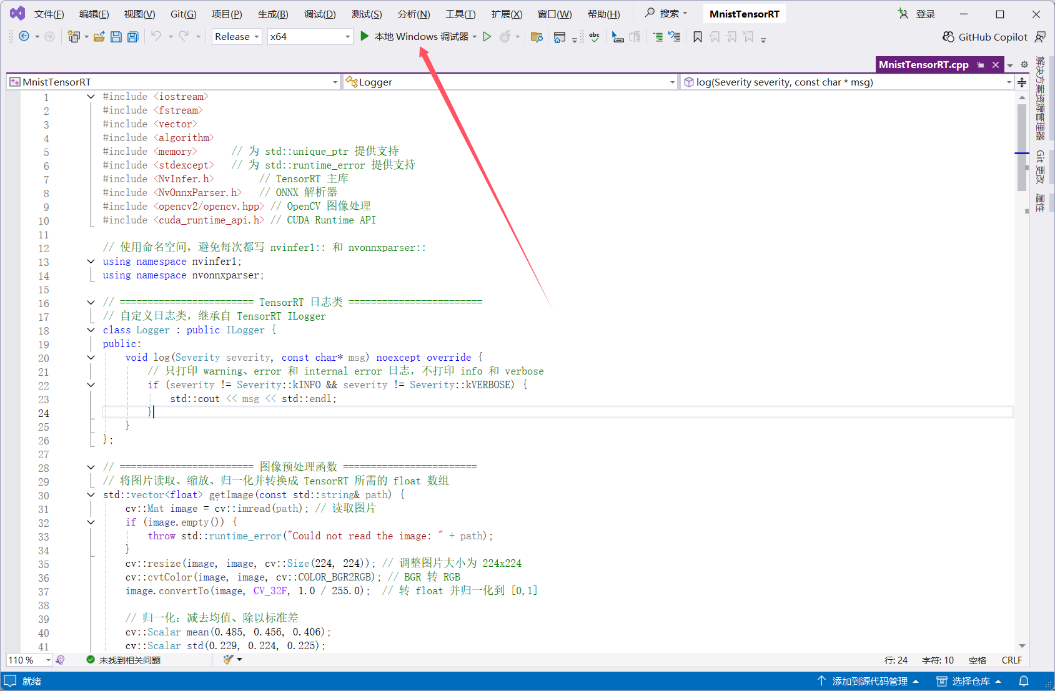

运行结果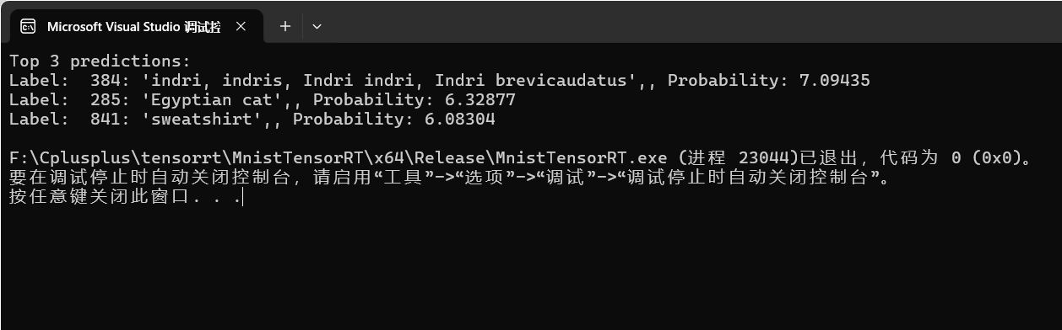

相关代码
#include <iostream>
#include <fstream>
#include <vector>
#include <algorithm>
#include <memory> // 为 std::unique_ptr 提供支持
#include <stdexcept> // 为 std::runtime_error 提供支持
#include <NvInfer.h> // TensorRT 主库
#include <NvOnnxParser.h> // ONNX 解析器
#include <opencv2/opencv.hpp> // OpenCV 图像处理
#include <cuda_runtime_api.h> // CUDA Runtime API

// 使用命名空间，避免每次都写 nvinfer1:: 和 nvonnxparser::
using namespace nvinfer1;
using namespace nvonnxparser;

// ======================== TensorRT 日志类 ========================
// 自定义日志类，继承自 TensorRT ILogger
class Logger : public ILogger {
public:
void log(Severity severity, const char* msg) noexcept override {
// 只打印 warning、error 和 internal error 日志，不打印 info 和 verbose
if (severity != Severity::kINFO && severity != Severity::kVERBOSE) {
std::cout << msg << std::endl;
}
}
};

// ======================== 图像预处理函数 ========================
// 将图片读取、缩放、归一化并转换成 TensorRT 所需的 float 数组
std::vector<float> getImage(const std::string& path) {
cv::Mat image = cv::imread(path); // 读取图片
if (image.empty()) {
throw std::runtime_error("Could not read the image: " + path);
}
cv::resize(image, image, cv::Size(224, 224)); // 调整图片大小为 224x224
cv::cvtColor(image, image, cv::COLOR_BGR2RGB); // BGR 转 RGB
image.convertTo(image, CV_32F, 1.0 / 255.0); // 转 float 并归一化到 [0,1]

// 归一化：减去均值、除以标准差
cv::Scalar mean(0.485, 0.456, 0.406);
cv::Scalar std(0.229, 0.224, 0.225);
cv::subtract(image, mean, image);
cv::divide(image, std, image);

// 将图像从 HWC 转换为 CHW 并存入 vector
std::vector<float> input_tensor_values(1 * 3 * 224 * 224);
for (int c = 0; c < 3; ++c) { // 遍历通道
for (int h = 0; h < 224; ++h) { // 遍历行
for (int w = 0; w < 224; ++w) { // 遍历列
input_tensor_values[c * 224 * 224 + h * 224 + w] = image.at<cv::Vec3f>(h, w)[c];
}
}
}
return input_tensor_values; // 返回一维 float 数组
}

// ======================== 主函数 ========================
int main() {
Logger logger; // 创建日志对象

// 1. 创建 Builder、Network 和 Parser
std::unique_ptr<IBuilder> builder(createInferBuilder(logger)); // 创建 Builder
if (!builder) {
std::cerr << "Failed to create TensorRT Builder." << std::endl;
return -1;
}

std::unique_ptr<INetworkDefinition> network(builder->createNetworkV2(0U)); // 创建网络定义
if (!network) {
std::cerr << "Failed to create TensorRT Network." << std::endl;
return -1;
}

std::unique_ptr<IParser> parser(createParser(*network, logger)); // 创建 ONNX 解析器
if (!parser) {
std::cerr << "Failed to create ONNX Parser." << std::endl;
return -1;
}

// 2. 解析 ONNX 模型
if (!parser->parseFromFile("resnet50_imagenet1.onnx", static_cast<int>(ILogger::Severity::kWARNING))) {
std::cerr << "Failed to parse ONNX model." << std::endl;
return -1;
}

// 3. 创建 Builder 配置
std::unique_ptr<IBuilderConfig> config(builder->createBuilderConfig());
if (!config) {
std::cerr << "Failed to create Builder Config." << std::endl;
return -1;
}
config->setMemoryPoolLimit(MemoryPoolType::kWORKSPACE, 1ULL << 30); // 设置工作区 1GB

// 如果 GPU 支持 FP16，可以启用 FP16，新版 TensorRT 中已经不被推荐使用（deprecated）了
// config->setFlag(BuilderFlag::kFP16);

// 4. 构建序列化引擎
std::unique_ptr<IHostMemory> serializedEngine(builder->buildSerializedNetwork(*network, *config));
if (!serializedEngine) {
std::cerr << "Failed to build serialized engine." << std::endl;
return -1;
}

// 5. 创建 Runtime 并反序列化引擎
std::unique_ptr<IRuntime> runtime(createInferRuntime(logger));
if (!runtime) {
std::cerr << "Failed to create TensorRT Runtime." << std::endl;
return -1;
}

std::unique_ptr<ICudaEngine> engine(runtime->deserializeCudaEngine(serializedEngine->data(), serializedEngine->size()));
if (!engine) {
std::cerr << "Failed to deserialize TensorRT engine." << std::endl;
return -1;
}

// 6. 创建执行上下文
std::unique_ptr<IExecutionContext> context(engine->createExecutionContext());
if (!context) {
std::cerr << "Failed to create Execution Context." << std::endl;
return -1;
}

// 7. 获取输入输出 tensor 信息
const char* inputName = "input"; // 输入 tensor 名称
const char* outputName = "output"; // 输出 tensor 名称
Dims inputDims = engine->getTensorShape(inputName); // 获取输入维度
Dims outputDims = engine->getTensorShape(outputName); // 获取输出维度

size_t inputSize = 1;
for (int i = 0; i < inputDims.nbDims; ++i) inputSize *= inputDims.d[i]; // 计算输入总元素数量

size_t outputSize = 1;
for (int i = 0; i < outputDims.nbDims; ++i) outputSize *= outputDims.d[i]; // 计算输出总元素数量

// 8. 准备输入数据
std::vector<float> input_tensor_values;
try {
input_tensor_values = getImage("cat.jpg"); // 读取并预处理图片
}
catch (const std::runtime_error& e) {
std::cerr << e.what() << std::endl;
return -1;
}

// 9. 分配 GPU 内存
void* inputBuffer{ nullptr }, * outputBuffer{ nullptr };
cudaMalloc(&inputBuffer, inputSize * sizeof(float)); // 输入 buffer
cudaMalloc(&outputBuffer, outputSize * sizeof(float)); // 输出 buffer

// 10. 创建 CUDA Stream
cudaStream_t stream;
cudaStreamCreate(&stream);

// 11. 将输入数据拷贝到 GPU
cudaMemcpyAsync(inputBuffer, input_tensor_values.data(), inputSize * sizeof(float), cudaMemcpyHostToDevice, stream);

// 12. 设置 tensor 地址并执行推理
context->setTensorAddress(inputName, inputBuffer);
context->setTensorAddress(outputName, outputBuffer);
context->enqueueV3(stream); // 异步推理

// 13. 将输出数据拷贝回 CPU
std::vector<float> output_tensor_values(outputSize);
cudaMemcpyAsync(output_tensor_values.data(), outputBuffer, outputSize * sizeof(float), cudaMemcpyDeviceToHost, stream);

// 14. 同步 stream，确保 GPU 推理完成
cudaStreamSynchronize(stream);

// 15. 释放 GPU 资源
cudaFree(inputBuffer);
cudaFree(outputBuffer);
cudaStreamDestroy(stream);

// 16. 读取类别标签文件并输出 top3
std::ifstream label_file("imagenet_class.txt");
if (!label_file.is_open()) {
std::cerr << "Could not open imagenet_class.txt" << std::endl;
return -1;
}
std::vector<std::string> labels;
std::string line;
while (std::getline(label_file, line)) {
labels.push_back(line);
}

// 将输出概率与索引对应
std::vector<std::pair<float, int>> results;
for (int i = 0; i < outputSize; ++i) {
results.emplace_back(output_tensor_values[i], i);
}

// 按概率从大到小排序
std::sort(results.begin(), results.end(), std::greater<std::pair<float, int>>());

// 打印 top3 预测结果
std::cout << "Top 3 predictions:" << std::endl;
for (int i = 0; i < 3; ++i) {
if (results[i].second < labels.size()) {
std::cout << "Label: " << labels[results[i].second] << ", Probability: " << results[i].first << std::endl;
}
}

// 所有 unique_ptr 对象会自动释放，无需手动 delete
return 0;
}

